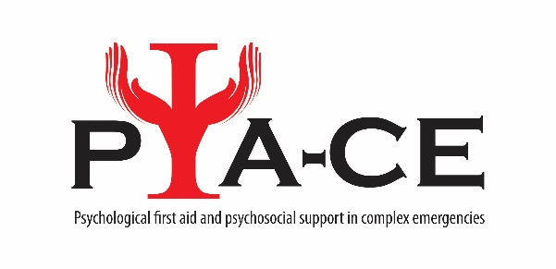

Psihološka prva pomoć i psihosocijalna podrška
U kompleksnim krizama (PFA-CE)

Kontekst
U vremenu sve češćih i dužih kriza i vanrednih situacija, ovaj projekat ima za cilj da unapredi kapacitete za delovanje u nesrećama evropskih organizacija koje se time bave, kao i volonterskih organizacija tako što je ojačati kompetencije njihovih zaposlenih i volontera u oblasti psihološke prve pomoći (PFA) i psihosocijalne podrške (PSS).

Ciljevi
- Unaprediti uključenost i aktivno uščešće zajednica pogođenih krizom, porodica i grupa stanovništva u odgovoru na nesreću, kroz obuku zaposlenih i volontera i razvijanje alata za aktivaciju zajednice
- Unaprediti koordinaciju i podršku za nove tipove volontera, kao što su spontani volonteri
- Unaprediti razmenu iskustva i povezivanje u pogledu dugotrajnih, ponovljenih i tekućih vanrednih situacija kao što su zemljotresi, poplave i migrantska kriza u Evropi

Glavni rezulati
- Desk istraživanje kojim su sprikupljene informacije o postojećim alatima i preporukama za (1)
Psihološku prvu pomoć, (2) aktivaciju zajednice i njeno učešće i (3) podršku volonterima i zaposlenima uključujući uputstva za koordiniranje i pružanje podrške spontanim volonterima.
- Paket za obuku edukatora će biti razvijen kroz strukturiranu razmenu iskustva i sakupljanje primera najbolje prakse u oblasti borbe protiv poplava, migrantske krize i odgovora na zemljotres. Cilj ovog trening-paketa, koji će biti testiran u toku projekta je da edukatorima u organizacijama koje se bave odgovorom na nesreće ponudi prilagodljive alatke za obuku volontera i zaposlenih koji učestvuju u odgovoru na vanredne situacije.

Partneri na projektu
- Austrijski Crveni krst – Austrija (koordinator projekta)
- Univerzitet u Insbruku – Austrija
- Hrvatski Crveni križ – Hrvatska
- Italijanski Crveni krst – Italija
- Makedonski crveni krst – Makedonija
- Crveni krst Srbije – Srbija
- Slovenački Crveni krst – Slovenija

Trajanje projekta 1. april 2017. – 31. March 2019.

Kontakt Katarina Baničević, menadžer projekta (katarina.banicevic@roteskreuz.at)

